CÁC LỖI VÀ PHÁT SINH WEBSITE NAM BÌNH
- Khoảng cách menu và phần hỗ trợ báo giá, slider, thế mạnh….

Hình 1.1
Yêu cầu: sửa lại khoảng cách là 11 px. (đã xong)

- Hỗ trợ báo giá
Sau khi vào trình duyệt Firefox sẽ hiện link skype.
Hình 2.1
Yêu cầu: sửa lỗi link skype chuyển số thành màu đỏ. (Do máy cài add-ons chứ không do web)

- Danh mục sản phẩm
Danh mục sản phẩm gồm:
- Gồm 13 mục
- Sau khi rê chuột vào thì sẽ hiện các mục lục bên trong

Hình 3.1
Yêu cầu: chỉnh thành 13 mục như trong hình.

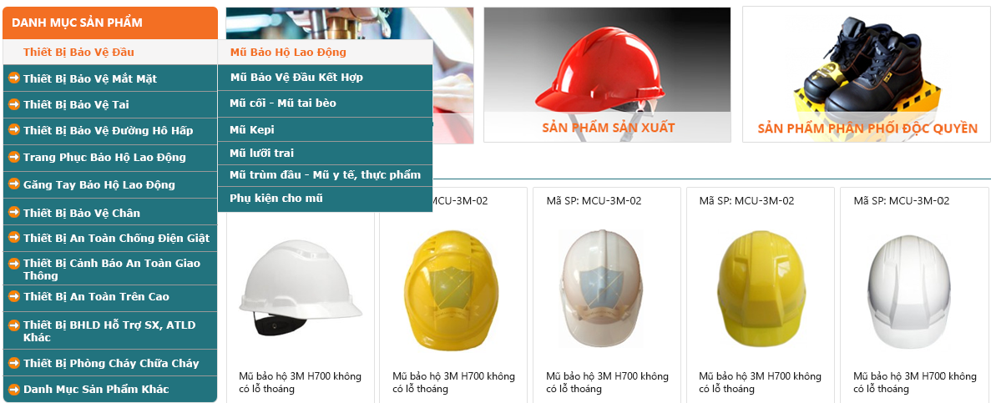
Hình 3.2
Yêu cầu: làm như hình 3.2, mẫu trang baohovietnam.com (đã xong)

- Ba khung ảnh may mặc, in ấn, vải may; sản phẩm sản xuất; sản phẩm phân phối…
Hình 4.1
Yêu cầu: áp dụng cho 3 khung ảnh( mầu chữ may mặc, in ấn, vải may cho đậm lên ít ). (đã xong)

- Chân trang

Hình 5.1
Yêu cầu: xem lại phần chân trang và thiết kế giống hệt như bản thiết kế. Fix lỗi bên Firefox. (Đã chỉnh lại. Tuy nhiên cùng 1 cỡ chữ, cùng font, cùng đậm hoặc ko đậm thì mỗi trình duyệt thể hiện theo cách riêng của nó. Nếu muốn y hệt ở cả 2 trình duyệt hoặc tất cả những trình duyệt khác chỉ có cách thay cả footer bằng ảnh, sau này nếu sửa thông tin thì sửa lại ảnh. )

- Chi tiết sản phẩm
Kiểm tra lại bản thiết kế về chi tiết sản phẩm
Hình 6.1

Yêu cầu: làm giống hệt bản thiết kế 1 sản phẩm demo. Update các chữ trong bản thiết kế trong bản demo sản phẩm. (áp dụng cho 1 sản phẩm mẫu ) (đã xong)

Khung ảnh lớn được fix cứng kích thước, áp dụng tất cả các chi tiết sản phẩm ( kích thước khung ảnh áp dụng cho tất cả sản phẩm ).( áp dụng tất cả chi tiết sản phẩm)

- Nhảy link trang trắng
Khi nhấp vào hình ảnh may mặc, in ấn, vải may; sản xuất may mặc; sản phẩm phân phối độc quyền; các hình ảnh quảng cáo sẽ nhảy vào trang trắng. ) (đã xong)

